**ASSUNTO:** Indico ao Exmo. Senhor Prefeito Municipal, Dr. Paulo de Oliveira e Silva, por meio da secretaria competente, a adoção de medidas para coibir novos casos de furtos de monumentos, placas e outros itens, visando o respeito ao erário, bem como a preservação da história e da memória de nosso povo.

**SALA DAS SESSÕES____/____/_____**

**DESPACHO:**

**PRESIDENTE DA MESA**

**INDICAÇÃO Nº 619 DE 2022**

**SENHORA PRESIDENTE,**

**SENHORES VEREADORES,**

Sirvo-me do presente, rendendo prévias homenagens, com fundamento no artigo 160 da resolução 276/2010 (Regimento interno), considerando o caráter público da medida, para expor e, ao final, **INDICAR** ao Exmo. Senhor Prefeito Municipal, Dr. Paulo de Oliveira e Silva, através das secretarias competentes, o que segue:

Inicialmente, esclareço que a presente indicação se origina da preocupação com relação ao furto de monumentos e placas de identificação no município, sendo inclusive objeto de três requerimentos (399/2021, 535/2021 e 05/2022) apresentados pela ora signatária anteriormente.

Os fatos também foram noticiados pelo Jornal “A Comarca”, na edição do dia 21 de maio de 2022, com o título “Nossos heróis estão virando pó”, nos seguintes termos:

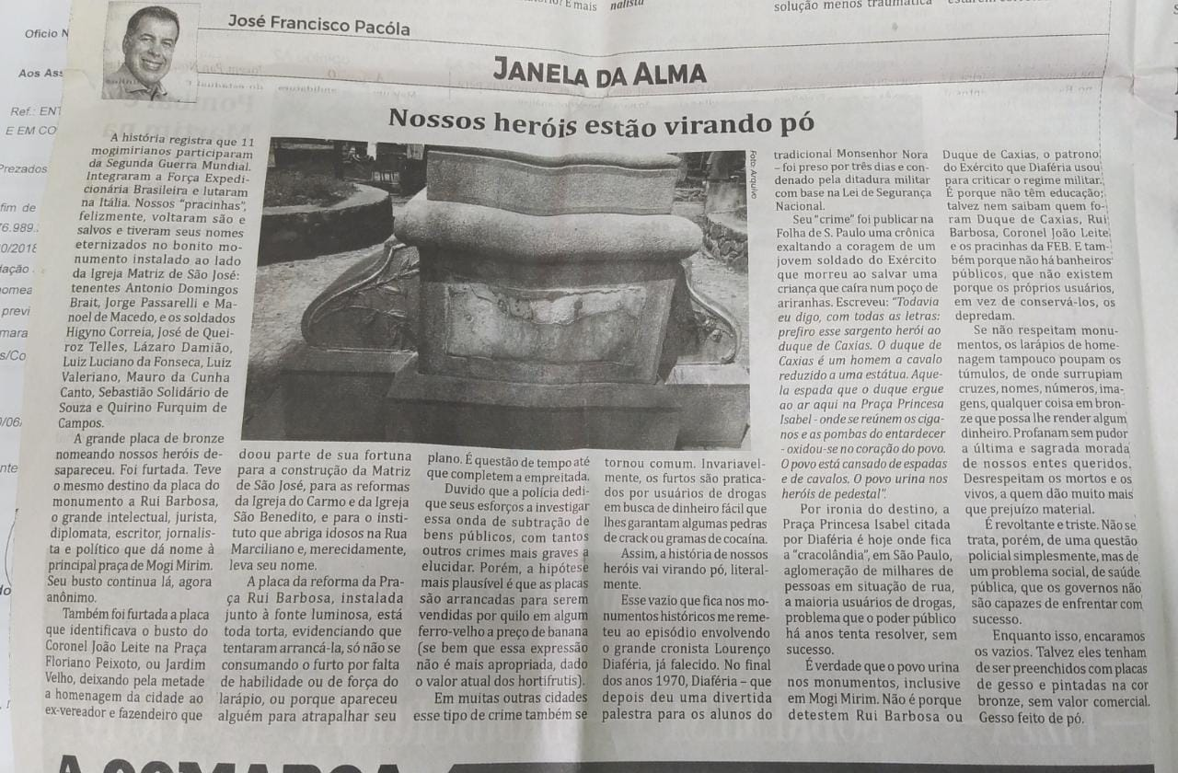

Nesse sentido, temos conhecimento que os atos de vandalismos e furtos de monumentos não são situações exclusivas de nossa cidade, na medida que noticiam casos em outros municípios brasileiros.

Entretanto, buscando contribuir com o enfrentamento deste problema que atenta não só contra o patrimônio público, mas também atinge a história e a memória de nosso povo, apresento algumas sugestões visando o enfrentamento da questão.

**i) Substituição das placas existentes nos monumentos por outras com material que valor de troca para os infratores, observando parâmetros que preservem critérios estéticos e de durabilidade**. A referida sugestão leva em consideração medidas que foram adotadas por outros município, considerando que os materiais furtados (bronze, materiais metálicos) tem valor econômico para eventuais trocas por parte dos criminosos. As placas originais poderiam ser devidamente armazenadas, com os devidos cuidados, e até eventualmente expostas em locais seguros, até que possa ter condições de serem novamente expostas nos locais originais sem o risco de serem subtraídas.

**ii) Instalação de sistema de câmeras de monitoramento nos locais onde estão os monumentos históricos,** visando inibir as práticas mencionadas (prevenção) e contribuindo para direcionar os trabalhos das forças de segurança (no momento do cometimento da infração ou logo após, para identificar e responsabilizar os infratores). A medida ainda pode contribuir para maior segurança das pessoas.

**iii) Instalação de Iluminação eficiente nas praças e demais espaços públicos onde estão os monumentos históricos.**

**iv) Informar se o município possui o controle dos monumentos históricos atualizados e se referido cadastro contempla os que estão danificados. Em caso positivo, solicito que encaminhe referida listagem. Caso não tenha, INDICO a criação de um sistema de controle.**

Nesse sentido, com fundamento no artigo 160 da resolução 276/2010 (Regimento interno), considerando o interesse público presente, **INDICO a implantação das medidas acima descritas, visando o respeito ao erário, a preservação do patrimônio público e, acima de tudo, a proteção da história e da memória de nosso povo.**

Por fim, ciente dos desafios existentes, me coloco a inteira disposição para contribuir com a questão em apreço e reitero os protestos de respeito e consideração.

**SALA DAS SESSÕES “VEREADOR SANTO RÓTOLLI”, em 12 de agosto de 2022**

**DRA. JOELMA FRANCO DA CUNHA**

**Vereadora**

*(“Esta página de assinaturas é parte integrante e indissociável da Indicação nº 619 de 2022, de autoria da Vereadora Joelma Franco da Cunha, 12 de agosto de 2022 - Doc de 04 laudas”)*